ELŐTERJESZTÉS

Szombathely Megyei Jogú Város Közgyűlése
2020. október havi rendes ülésére

BESZÁMOLÓ
az előző Közgyűlés óta eltelt időszak fontosabb eseményeiről és a polgármester átruházott hatáskörben hozott döntéseiről

Tisztelt Közgyűlés!

2020. szeptember 25-én dr. László Győző alpolgármester és Horváth Soma alpolgármester urak a városvezetés részéről részt vettek a Közgyűlés utáni sajtótájékoztatón, amely keretében összefoglalták a csütörtöki testületi ülés döntéseit, illetve válaszoltak a sajtó kérdéseire.

Ünnepélyes keretek között felavatták a Vívóakadémia termét, melyet Komatits József szombathelyi származású olimpikon tőrvívóról neveztek el. Az eseményen köszöntőt mondtam.

Szuhai Viktor tanácsnok úr Budapesten részt vett a Klímabarát Települések Szövetségének Közgyűlésén.

Bokányi Adrienn tanácsnok asszony Németh Ákos tanácsnok úrral együtt részt vett a Greentech Zöld Energia és Fenntarthatóság Szakkiállításon és Konferencián, Zalaegerszegen.

Szeptember 26-án a régi határőrlaktanya Söptei úti főbejáratánál lévő határőr emléktáblánál tartottak megemlékezést az egykori Vas megyében, illetve Szombathelyen szolgáló nyugalmazott határőrök. A Szombathelyi Határőr Kerületnél szolgálatot teljesített polgári sorállományú és hivatásos határőrök emlékére rendezett koszorúzási és szalagkötési ünnepségen részt vettem és köszöntőt mondtam.

Szeptember 28. és október 2. között Bokányi Adrienn tanácsnok asszony részt vett a 100 Intelligens Város Kihívás program egész hetes, angol nyelvű, online nyitórendezvényén, az ’ICC City Lab’-en.

Szeptember 29-én részt vettem a Magyar Önkormányzatok Szövetsége konferenciáján Gödöllőn.

Dr. László Győző alpolgármester úr fogadta Zalaegerszeg polgármesterét, Balaicz Zoltán urat.

Szeptember 30-án Horváth Soma alpolgármester úrral részt vettünk és beszédet mondtunk a Március 15. téren felállított „Hypercube” köztéri installáció megnyitóján, mely a rendszerváltás fontos országos és helyi momentumainak állít emléket „30 éve szabadon – Amit lebontottunk…” címmel.

dr. László Győző alpolgármester úrral a szombathelyi mérnökképzés fenntartásáról szóló együttműködési megállapodás előkészítésével kapcsolatos videokonferencián vettem részt.

Horváth Soma alpolgármester úr a TáncSport Magyar Bajnokság sajtótájékoztatóján részt vett.

Németh Ákos tanácsnok úr részt vett a Life klímakonferencián.

Október 1-jén az önkormányzatiság 30 éves évfordulója kapcsán szervezett megemlékezést a Szombathelyi Kistérség Többcélú társulása csütörtökön, a vasszécsenyi Ó-Ebergényi kastélyban. Az eseményen Szombathely MJV képviseletében én köszöntöttem a résztvevőket.

A Szombathelyi Televízió készített felvételt dr. László Győző alpolgármester úrral a TOP-6.2.1-19-SH1-2019-00001 kódszámú „Új bölcsőde építése Szombathelyen” című projekt tárgyában.

Ezen a napon dr. László Győző alpolgármester úr részt vett a Szombathelyi Médiaközpont Nonprofit Kft. valamint a Haladás Sportkomplexum Nonprofit Kft. új ügyvezetőjével történt egyeztetésen.

Október 1-jén és 2-án Németh Ákos tanácsnok úr klíma workshopon vett részt.

Október 3-án Szuhai Viktor tanácsnok úr részt vett a Táncverseny Magyar Bajnokságán.

Október 4-én október első hétvégéjén rendezték az Arena Savariában a HunChallenge 2020 Világkupát, amely a vírushelyzet óta az első tornász világesemény. A versenyen tiszteletét tette a Nemzetközi Torna Szövetség elnöke, a Tokiói Olimpia igazgatótanácsának tagja, Morinari Watanabe, akit vasárnap irodámban fogadtam. Kötetlen beszélgetésen vettünk részt, majd együtt rövid városnéző sétára indultunk Szombathely történelmi belvárosában. Az eseményen részt vett dr. Magyar Zoltán, a Nemzet Sportolója, kétszeres olimpiai bajnok magyar tornász, a Magyar Torna Szövetség elnöke is.

Bokányi Adrienn tanácsnok asszony megnyitóbeszédet mondott a TáncSport Magyar Bajnokságok rendezvény második versenynapján az Agora Művelődési és Sportházban, majd Szuhai Viktor tanácsnokkal közösen átadták a legjobb latin táncosoknak járó díjakat.

Október 5-én dr. László Győző alpolgármester úrral részt vettem a Védekezést Segítő Tanácsadó Testület ülésén.

Németh Ákos tanácsnok úr részt vett az ICC 100 projekt egyik egyeztetésén.

Bokányi Adrienn tanácsnok asszony a Magyar-Japán Baráti Társaság által szervezett Csodálatos Japán című kiállítás megnyitóján köszöntő beszédet mondott az Agora Művelődési és Sportházban.

Október 6-án az aradi vértanúk mártírhalálának 171. évfordulója tiszteletére rendezett városi programsorozat a járványügyi helyzetre való tekintettel online műsor keretében került megrendezésre, így a szokásos koszorúzásokat is szűk körben tartotta az önkormányzat. Gróf Batthyány Lajos mellszobránál helyeztem el koszorút a város nevében, majd dr. László Győző, dr. Horváth Attila és Horváth Soma alpolgármesterek, valamint Bokányi Adrienn, Németh Ákos, Szuhai Viktor tanácsnokok, illetve Tóth Kálmán frakcióvezető, Kelemen Krisztián és Putz Attila önkormányzati képviselők helyezték el koszorújukat a város nevében.

Ezt követően dr. László Győző alpolgármester úr dr. Károlyi Ákos jegyző úrral egyeztetett az OMSZ által megküldött megállapodás tervezet, valamint az ELTE együttműködési megállapodás tervezetével kapcsolatosan.

Dr. Horváth Attila alpolgármester úr részt vett a Foglalkoztatási Paktum Irányító Csoport ülésén, majd részt vett Kutnyánszky László temetésén.

Október 8-án dr. László Győző alpolgármester úr Horváth Soma alpolgármester úrral közösen a Weöres Sándor Színház Nonprofit Kft. ügyvezetői tisztségének betöltésére kiírt pályázat elbírálására létrehozott szakmai bizottság ülésén vett részt.

Október 9-én dr. László Győző alpolgármester úr és dr. Károlyi Ákos jegyző úr a háziorvosi ügyelettel, valamint az ELTE együttműködési megállapodás tervezetének tárgyában egyeztetett.

Németh Ákos tanácsnok úr részt vett a „Vigyázzunk együtt Szombathelyre!” 13. sz. körzetben tartott akcióján.

A Weöres Sándor Színház Szenátusa Szombathely hálás színházszerető közönsége támogatásával 2020-ban Holdbeli Csónakos Díjat adományozott Jordán Tamás igazgatónak, színművész-rendezőnek a Weöres Sándor Színház megalapításáért végzett áldozatos munkájáért, értékteremtő színházszervező tevékenységéért, Szombathelyen végzett kivételesen sokoldalú művészi pályafutásáért. Az elismerést dr. Ipkovich György, a Weöres Sándor Színház Szenátusának tagja, színházalapító, korábbi polgármester és én adtam át.

Október 12-én dr. László Győző alpolgármester úr egyeztetést folytatott dr. Károlyi Ákos jegyző úrral, Vigné Horváth Ilonával, az Egészségügyi és Kulturális GESZ igazgatójával, az OMSZ által megküldött megállapodás tervezet, valamint a háziorvosi ügyelet szerződései tárgyában.

Németh Ákos tanácsnok úr részt vett a Cube nevű cég vezetőjével folytatott megbeszélésen az utcabútorok beszerzésének lehetőségeiről.

Október 13-án egy kerekasztal beszélgetésen vettem részt Budapesten Baranyi Krisztinával, Ferencváros polgármesterével, Soproni Tamással, Terézváros polgármesterével, valamint Kanász-Nagy Mátéval, Újpest népjóléti alpolgármesterével.

Horváth Soma alpolgármester úr a parkerdei illegális hulladéklerakó felszámolásával kapcsolatban tartott egyeztetésen vett részt Németh Ákos tanácsnokkal és Kelemen Krisztián a Bűnmegelőzési, Közbiztonsági és Közrendvédelmi Bizottság elnökével.

Bokányi Adrienn tanácsnok asszony angol nyelvű vitaindító beszédet mondott az Európai Bizottság által szervezett Régiók és Városok Európai Hete rendezvény ’Digitális szolgáltatások a fenntartható és okos városokért’ videokonferenciáján, ami a ’Nyilatkozat összefogás az EU városainak és községeinek fenntartható digitális átalakulásáért’ kezdeményezéshez kapcsolódott.

Október 14-én Horváth Soma alpolgármester úrral tartottam sajtótájékoztatót a Városháza nagytermében az önkormányzatiság 30 éves jubileumról, melynek keretében több napos programsorozat került megrendezésre főként virtuális, online térben.

Dr. Horváth Attila alpolgármester úrral részt vettem a Haladás szurkolói fórumán.

Bokányi Adrienn tanácsnok asszonnyal és Dr. Barta Balázzsal, a PBN ügyvezető igazgatójával részt vettem a 100 Intelligens Város Kihívás program ’ICC Mayor’s Summit’ angol nyelvű webkonferenciáján.

Október 15-én Horváth Soma alpolgármester úr a SMART ROAD SYSTEM, okos zebrákról szóló egyeztetésen vett részt, később a „Vigyázzunk Együtt Szombathelyre!” projekt kapcsán tartott megbeszélést.

Dr. Horváth Attila alpolgármester úr stúdióbeszélgetésen vett részt a Szombathelyi Médiaközpontban.

Október 20-án dr. László Győző alpolgármester úrral részt vettem Szabó Katalinnal, a Telehumanitas Szombathelyi Mentalhygienes Egyesület elnökével történt megbeszélésen.

Bokányi Adrienn tanácsnok asszony Szuhai Viktor tanácsnok asszonnyal részt vett a Régiók és Városok Európai Hete kísérőrendezvényeként ’A klíma-pozitívvá válás hatásai a fejlődésre’ témában szervezett angol nyelvű webkonferencián.

1.

Tisztelt Közgyűlés!

Szombathely Megyei Jogú Város Közgyűlése a 213/2020. (IX.24.) Kgy. sz. határozatában felkérte a polgármestert, terjessze az októberi ülésre a kórház támogatására megalakítandó munkacsoport felállítására vonatkozó javaslatot.

A tervezet szerint az „Egészségügyi Stratégiai Munkacsoport” 7 tagú, vezetője a polgármester. Tagjai a kórház főigazgatója mellett az Egészségügyi Szakmai Bizottság elnöke, valamint a Közgyűlés által delegált személyek. Feladatát képezi többek között a Markusovszky Egyetemei Oktatókórházzal való együttműködés stratégiájának kidolgozása, valamint az egészségügyi alapellátással történő együttműködés előmozdítása. A Munkacsoport javaslatot tesz a mindenkori költségvetési rendeletben a Kórház részére biztosított támogatás felhasználására.

A Munkacsoport formájára, összetételére és hatáskörére vonatkozó javaslat az előterjesztés mellékletét képezi.

Kérem a Tisztelt Közgyűlést, hogy az előterjesztést megtárgyalni, és a határozati javaslatot elfogadni szíveskedjék.

2.

Tisztelt Közgyűlés!

Szombathely Megyei Jogú Város Önkormányzata 2019. március 26-án támogatási kérelmet nyújtott be Szombathely fenntartható mobilitási tervének elkészítésére vonatkozóan. A pályázat támogatásban részesült, a támogatási szerződés 2019. október 17-én került aláírásra. A projekt keretében elkészül Szombathely Megyei Jogú Város fenntartható mobilitási terve (továbbiakban SUMP) a vonatkozó TOP pályázati konstrukcióban közzétett módszertani útmutatónak és sablonnak megfelelően. A SUMP elkészítésének érdekében önkormányzatunk 2020. július 10-én nemzeti nyílt közbeszerzési eljárást indított. Az ajánlattételi határidői lejártáig összesen tíz ajánlat került benyújtásra az elektronikus közbeszerzési rendszeren keresztül.
A Közbeszerzési Bíráló Bizottság 2020. augusztus 13-i közbenső döntése alapján az Önkormányzat mint ajánlatkérő érvénytelennek minősítette a Közlekedés Kft., a Mobilissimus Kft, a Perfektum Építész Kft. és a SZITEMÁG Kft. ajánlatait részben műszaki-szakmai ajánlat benyújtásának hiányában, részben aránytalanul alacsony árral kapcsolatos indokoláskérésre adott válasz elkésett benyújtása miatt.
A 2020. október 8-ai ülésén a Közbeszerzési Bíráló Bizottság javaslatot tett a Create Value Szolgáltató és Tanácsadó Kft., az Ex Ante Tanácsadó Iroda Kft., az OKT-FULL Tanácsadó Kft., a Pro Regio Közép-Magyarországi Regionális Fejlesztési és Szolgáltató Nonprofit Kft. valamint a TRENECON Tanácsadó és Tervező Kft. ajánlatának érvényessé nyilvánítására, továbbá a KTI Nonprofit Kft. és AKCIÓTERV Kft. közös ajánlattevők ajánlatának érvénytelenné nyilvánítását javasolta, mivel utóbbi ajánlattevők az ajánlatkérő által meghatározott időpontig hiánypótlást nem nyújtottak be.
A Közbeszerzési Bíráló Bizottság döntési javaslata értelmében a TRENECON Tanácsadó és Tervező Kft. került kihirdetésre nyertesként, akivel a szerződés megkötése a hónap végéig várható.
Szerződéskötést követően mindösszesen 15 hónap áll rendelkezésre a teljes munka elvégzésére, amely magában foglalja a SUMP készítés módszertanának kidolgozását, a részletes adatgyűjtést követő szakértői változat elkészítését, a társadalmi egyeztetés teljes folyamatát, valamint a SUMP végleges változatának Közgyűlés elé terjesztését.

Kérem a Tisztelt Közgyűlést, hogy a határozati javaslatot elfogadni szíveskedjék!

3.

Tisztelt Közgyűlés!

A Szombathely, Szent Márton u. 20. szám alatti 11. számú felnőtt háziorvosi körzet háziorvosa, Dr. Rózsás László a 2020. augusztus 24. napján kelt kérelmében a háziorvosi feladatok ellátása tárgyában 2012. december 28. napján kötött három oldalú megállapodást 2021. február 28. napjával felmondta. A szóban forgó megállapodás 11. pontja szerinti 6 hónapos felmondási idővel a feladatellátási-szerződése 2021. február 28. napjával szűnne meg. Dr. Rózsás László a praxisjogát a feladat-ellátási szerződés megszűnését követően, a hatályos jogszabályi lehetőség szerint az arra nyitva álló határidőben – hat hónap - értékesíteni kívánja.

A Dr. Rózsás László háziorvossal kötött három oldalú megállapodás közös megegyezéssel történő megszüntetése javasolt 2021. február 28. napjával.
Fentiek alapján 2021. március 1. napjától az Önkormányzatnak kell gondoskodnia a praxis helyettesítés keretében történő működtetéséről. Előzőek miatt, a Szombathelyi Egészségügyi és Kulturális Intézmények Gazdasági Ellátó Szervezetének (a továbbiakban: GESZ) a szükséges intézkedéseket meg kell tennie, a működés érdekében működési engedélyt kell kérnie, melyhez a szükséges személyi és tárgyi feltételeket biztosítania szükséges, továbbá finanszírozási szerződést kell kötnie.

Abban az esetben, ha Dr. Rózsás László a praxisjogát nem tudja értékesíteni 2021. augusztus 31. napjáig, úgy a betöltetlen praxist tovább kell működtetnie az Önkormányzatnak a GESZ által, valamint további intézkedések megtétele is szükségessé válik (további bejelentések és praxishirdetések).

A háromoldalú megállapodás 8. pontja értelmében, a vállalkozó háziorvos a feladat-ellátási Megállapodás megszűnése napján köteles a részére használatba átadott ingatlant, valamint az átadott vagyontárgyakat leltár szerint, rendeltetésszerű használatra alkalmas állapotban a GESZ részére – előzetes egyeztetés alapján – visszaadni.

Kérem a Tisztelt Közgyűlést, hogy az előterjesztést megtárgyalni, és a határozati javaslatot elfogadni szíveskedjék.

4.

Tisztelt Közgyűlés!

Kiss Szilárd arról tájékoztatta önkormányzatunkat, hogy a Szombathelyi Neumann János Általános Iskolához kötődően sportegyesületet kívánnak létrehozni Szombathelyi Neumann Diáksport Egyesület (székhely: 9700 Szombathely, Losonc u. 1.) elnevezéssel, amelynek ő lesz az elnöke, és kérte a városnév-használat engedélyezését az egyesület fennállásának idejére.
A névhasználatra irányuló kérelem az előterjesztés mellékletét képezi.

A városnév használatának szabályairól szóló, hatályos 16/1994. (VI.9.) önkormányzati rendelet értelmében a városnevet eredeti, ragozott vagy toldalékos formában bármely természetes vagy jogi személy illetőleg jogi személyiséggel nem rendelkező szervezet elnevezésében, valamely általa szervezett rendezvény megnevezésében, valamint bármely általa előállított vagy forgalmazott termék megnevezésében csak előzetes engedély alapján használhatja.

A kérelmet a rendelet 3. § (3) bekezdése értelmében előzetes véleményezés, javaslattétel céljából a kérelmező tevékenységi köre szerint illetékes bizottság tárgyalja.
A rendelet 4. § (1) bekezdése alapján a névhasználati kérelem elbírálásáról a Közgyűlés dönt.
A rendelet 4. § (2) bekezdése értelmében engedély nem adható, ha:
a./ a városnév-használat a város jó hírnevét sérti,
b./ a kérelmező nem szombathelyi székhelyű, kivéve, ha a kérelemben foglalt cél ebben az esetben is városi érdeket szolgál és alkalmas a város iránti megbecsülés kifejezésére a névhasználat,
c./ a kérelmező a városnév használatára érdemtelen,
d./ a kérelmező tevékenysége a város érdekét vagy polgárai közízlését, erkölcsi érzékét sérti,
e./ a kérelmező tevékenysége jelentősége, áru minősége, jellege nem indokolja,
f./ a kérelem szerinti tevékenységet végző cég vagy szervezet, termék, rendezvény már viseli a városnevet.

Kérem a Tisztelt Közgyűlést, hogy a fentiek alapján a kérelmet megtárgyalni és a névhasználatot engedélyezni szíveskedjék.

5.

Tisztelt Közgyűlés!

I. A „Vigyázzunk Együtt Szombathelyre!” elnevezésű köztisztasági program részeként a Közgyűlés 2020. júniusi ülésén a 147/2020.(VI.25.) Kgy. számú határozatával egyetértett azzal, hogy a 14 egyéni választókerületi képviselő szervezzen ez évben önkéntes szemétszedési akciót a körzetében, melynek részleteit egyeztesse a Polgármesteri Hivatallal.
Minden érintett képviselő vállalta ennek megszervezését a választókerületében, 9 fő már le is bonyolította a szemétszedési akciót. 5 fő önkormányzati képviselő akciójának tervezett időpontja még nem áll Hivatalunk rendelkezésére. A szemétszedések során jelentős mennyiségű hulladékot gyűjtöttek össze az önkéntesek, mellyel a köztisztasági program létjogosultsága és szükségessége bizonyított, így a jövő években is megszervezésre kerülnek az akciók. A képviselői szemétszedési akcióhoz csatlakozott a Fogyatékkal Élőket és Hajléktalanokat Ellátó Közhasznú Nonprofit Kft., illetve 2 iskola is kezdeményezett szemétszedést az iskola ökológiai témahetének keretében. Az akció keretében az önkormányzat biztosítja a szükséges zsákokat és kesztyűket, a SZOMHULL Nonprofit Kft. pedig gondoskodik az összegyűjtött hulladékok elszállításáról.

Fenti határozatával a Közgyűlés egyetértett azzal is, hogy szükség szerint évente megrendezésre kerüljön a „Városi nagytakarítás”. A kezdeményezéssel kapcsolatos javaslat 2021. január hónapra kerül kidolgozásra.

SZMJV Önkormányzata 2020. augusztus 5. napjára egyeztetésre hívta a szombathelyi nagykereskedelmi egységek vezetőit a tulajdonukban és kezelésükben lévő területetek takarításának, tisztántartásának fejlesztése tárgyában. Az egyeztetés pozitív hangulatú volt, ezért az ügyben kibővített körben további egyeztetések várhatók, illetve a gyorséttermek felkeresésére is sor kerül.

A Közgyűlés ugyanezen határozatával egyetértett azzal, hogy kidolgozásra kerüljön a „Fogadj örökbe egy parkot” program. Az érintett civil szervezetek részvételével megtartott helyszíni bejárásokon egyeztetés történt az adott parkban végezhető, illetve vállalt feladatokról, melyek az alábbiak:
- lehullott és száraz ágak összeszedése
- falevelek gereblyézése
- szegélyek, sétányok gyommentesítése
- szemét összeszedése
- sövény alatti szemét, lomb összeszedése
- ütéscsillapítók fellazítása, gereblyézése
- homokozó felásása
- kerítésjavítás
- kerítésre felfutott növényzet eltávolítása
- szükség esetén padok lemosása, festése
- sarjhajtások, oldalhajtások lemetszése
- cserjesáv visszametszése szükség szerint.
6 civil szervezet összesen 8 helyszín örökbefogadására jelentkezett, elszántságuk jeleként már a jelen őszi időszakban elvégzik azokat a munkákat, melyekkel szebbé és rendezettebbé tehetik a parkjainkat. A 6 civil szervezet közül 3 már elvégezte az első parkrendezést, mely összesen 4 helyszínt érintett, 1 civil szervezet gondozásra vállat 2 parkjában folyamatos jelleggel végzi el a szükséges feladatokat, továbbá 1 civil szervezet a feladatvégzésének tervezett időpontjáról tájékoztatta Hivatalunkat, végül 1 szervezet egyelőre konkrét nap megadása nélkül, az elkövetkezendő hetekben szervezi meg az első tevékenységüket. Az örökbefogadásról szóló megállapodások kidolgozása folyamatban van, a megállapodások megkötésére a tapasztalatok ismeretében 2021. első negyedévében kerül sor. A civil szervezetek körében tapasztalt pozitív visszhang alapján elmondhatjuk, hogy sikeresnek bizonyult az akció meghirdetése, így a megkeresettek körét bővíteni tervezzük a vállalatokkal is. Tervezetten 2021. február hónapban felhívással fordulunk feléjük, melyben a parkok mellett játszóterek örökbefogadását is felkínáljuk. A program keretében az önkormányzat biztosítja a szükséges zsákokat és kesztyűket, a SZOMPARK Kft. pedig az eszközöket adja használatra a szervezeteknek az adott napra, illetve gondoskodik az összegyűjtött falevelek és hulladékok elszállításáról.
A Polgármesteri Hivatal példát szeretne mutatni a kezdeményezésben, így tervezetten a Tóth István parknak a hulladéktól való folyamatos megtisztítása és az egyéb karbantartási munkák osztályonként kerülnek elvégzésre.
Az örökbefogadó civil szervezetek, valamint a későbbiekben csatlakozó gazdálkodó szervezetek vállalásának elismeréseként az örökbefogadás tényét közzétevő A/4 méretű táblák kerülnek kihelyezésre az örökbefogadással érintett helyszíneken. A táblák grafikai terve jóváhagyásra került, feliratozásuk a 33/2020. (IX.21.) BKKB számú határozatban foglaltak figyelembevételével fehér alapon fekete betűkkel készül a 2021. évben a folyamatos aktivitást mutató civil szervezetek nevének feltüntetésével (1. melléklet). Az örökbefogadási táblák legyártatási és kihelyezési költségét a 2021. évi költségvetésbe be kell tervezni.

Parkerdei hulladék elhelyezés tárgyában a Közgyűlés 2020. júniusi ülésén a 147/2020.(VI.25.) Kgy. számú határozatának részeként kinyilatkozta, hogy elkötelezett az illegális hulladékelhelyezés visszaszorítása iránt, továbbá egyetértett azzal, hogy a Parkerdő területén tapasztalt problémák visszaszorítása érdekében kerüljön sor az érintett lakosság megkeresésére, információs táblák kihelyezésére, sajtó és elektronikus média útján a hulladéktól való legális megválási lehetőségekről szóló folyamatos tájékoztatásra, továbbá fokozott ellenőrzésre. A parkerdei illegális hulladéklerakás tiltását, a jogkövetkezmények ismertetését tartalmazó 1-1 db információs tábla kihelyezése a 33/2020. (IX.21.) BKKB számú határozatban foglaltak figyelembevételével 2020. október 12-én megtörtént a Jégpince út – Falunagy utca kereszteződésénél lévő 0949/2 hrsz-ú önkormányzati tulajdonú ingatlanra, valamint az Erdei Iskola útnak (0937 hrsz.) a Messer Hungarogáz Kft. telephelyéhez közeli részére (2. melléklet). A Körmendi úti hulladékudvar és az Erdei Iskola úti hulladéklerakó működési rendjéről, nyitvatartásáról és a hulladéktípusok lerakási díjáról szóló sajtóközlemény folyamatosan elérhető a városi honlapon.
A Szombathelyi Erdészeti Zrt. az Erdei Iskola úti lerakó bejáratának közelében szeptemberben sorompóval zárta le a kezelésében lévő 0904 hrsz-ú utat a korábbi hulladéklerakási gócpont megszüntetése érdekében. A fizikai akadály eredményesnek bizonyult, az ún. „viharsarokban” az illegális hulladéklerakás megszűnt.
Kísérleti és átmeneti jelleggel a SZOVA NZrt-től és a Szomhull Nonprofit Kft-től 2 db 5 m³-es, zárható gyűjtőkonténer kihelyezését és azok ürítését rendeltük meg a 0935 hrsz-ú és a 0858 hrsz-ú önkormányzati külterületi közutak kereszteződésébe (a Parkerdei út körforgalom utáni útcsatlakozásához, a Mező utca és Jégpince út kereszteződésébe). Sajnálatos tapasztalat, hogy a konténerekbe a háztartási kommunális hulladékon kívül veszélyes és lim-lom hulladékot is elhelyeztek, valamint azok környékét elektronikai hulladékkal borították. Az illegális hulladéklerakás újabb gócpontjává vált ezen helyszín, ezért indokoltnak tartom kamera kihelyezését ezen helyszínre a Közterület-felügyelet megfigyelő rendszerébe integráltan.
A 89/2020. (VI.9.) Pm. számú határozatban jóváhagyásra került a Szombathelyi Erdészeti Zrt. tulajdonában lévő 7 db Bosch NBN-733V-P IP boksz kamera átadása Szombathely Megyei Jogú Város Polgármesteri Hivatala részére.
A közterület-felügyeletről szóló 1999. évi LXIII. törvény 7. § (3) bekezdése alapján a közterület-felügyelet javaslatára jóváhagytam az alábbi terület képfelvevővel történő megfigyelését: a Jégpince utca – Középhegyi utca – Erdei Iskola utca – Szombathely közigazgatási határa által határolt területen található közterületek. Ezen a területen 10 db tettenérés történt, az érintett közterületeken továbbra is indokoltnak tartjuk a kamerákkal történő megfigyelést.

Az illegális hulladéklerakások számának csökkentése érdekében a végső cél az összes ingatlanhasználó bevonása a hulladékgazdálkodási közszolgáltatás rendszerébe. A SZOMHULL Nonprofit Kft. (a SZOVA NZrt. bevonásával) folyamatszabályozási alternatívákat dolgozott ki (3. melléklet). A javasolt megoldások közül a „Házhoz menő gyűjtés” szcenárió részletesen kidolgozására kértük fel a SZOVA NZrt-t.
SZMJV Önkormányzata a hulladékszállítási közszolgáltatás kiterjesztését tervezi a Parkerdő területén lévő ingatlanok tekintetében is, elsősorban hulladékgyűjtő edények használatával és ürítésével. Ennek megfelelően felkértük az NZrt-t, hogy mérje fel, melyik utcák, területek megközelítése nem lehetséges hulladékgyűjtő autóval, hol nem lehetséges a házhoz menő hulladékgyűjtés. Amennyiben vannak ilyen területek, javaslatot kértünk a „hulladékgyűjtő szigetek kialakítására”, vagy „konténeres gyűjtésre” a megvalósíthatóságot szem előtt tartva, a felmerülő költségek feltüntetésével, a költségvetés tervezhetőségének érdekében.

2021. január 1-től tilos az avar és a kerti hulladék égetése. Ennek következtében Szombathely családi házas részein és a kiskertes területeken nagyobb mennyiségű, házilag nem komposztálható zöld hulladék felhalmozódása várható. Fentiek figyelembevételével Szombathely egészére vonatkozóan (a Parkerdő területét is beleszámítva) a zöldhulladék elszállítására vonatkozó koncepció(k) kialakítására is várjuk az NZrt. javaslatait október végi határidővel.

II. A Belügyminisztérium az illegális hulladéklerakók felszámolása érdekében a „Tisztítsuk meg az Országot!” projekt keretében nyilvános pályázati felhívást tett közzé a települési önkormányzatok számára. A környezet megóvása, az egészséges életmód megőrzése, valamint tájvédelmi és tájképvédelmi szempontból is kiemelten fontos az illegális hulladéklerakók okozta talaj-, víz-, és levegőterhelés megszűntetése, illetve tájsebek csökkentése.

A pályázat célja olyan illegális hulladéklerakók felszámolása, melyek kizárólag önkormányzati tulajdonú ingatlanokon és közterületeken helyezkednek el. Pályázati forrásból az illegálisan elhelyezett hulladék összegyűjtésével, elszállításával, a hulladék kezelésével kapcsolatos költségek finanszírozhatóak. A megvalósítás feltétele, hogy az elhagyott vagy jogellenesen elhagyott hulladékkal érintett önkormányzati ingatlan teljes hulladékmentesítését el kell végezni.

A „Tisztítsuk meg az Országot!” elnevezésű felhívás keretében nyújtott támogatás 100%-ban vissza nem térítendő támogatásnak minősül. A hulladék elszállításának és kezelésének támogatott költsége megyei jogú város esetén legfeljebb 20.000.000,- forint lehet. A pályázó Önkormányzat részéről önerő bevonása nem szükséges. A nyertes pályázati támogatás több önkormányzati tulajdonú ingatlanon, és közterületen fellelhető illegális hulladéklerakó felszámolására is felhasználható. Pályázat benyújtási határideje: 2020. november 5.

Szombathely Megyei Jogú Város Önkormányzata a „Tisztítsuk meg az Országot!” pályázat sikeres elnyerésével példát szeretne mutatni a tudatos környezetvédelem területén és célként tűzi ki az illegális hulladéklerakások számának csökkentését.

Kérem a Tisztelt Közgyűlést, hogy az előterjesztést megtárgyalni és a határozati javaslatot elfogadni szíveskedjen.
 | „FOGADJ ÖRÖKBE EGY PARKOT!”

program keretében

a Szombathelyi Szépítő Egyesület

a Szent István Parkot

2020.09.27-én örökbe fogadta.

„Vigyázzunk Együtt Szombathelyre!”
2. melléklet

3. melléklet
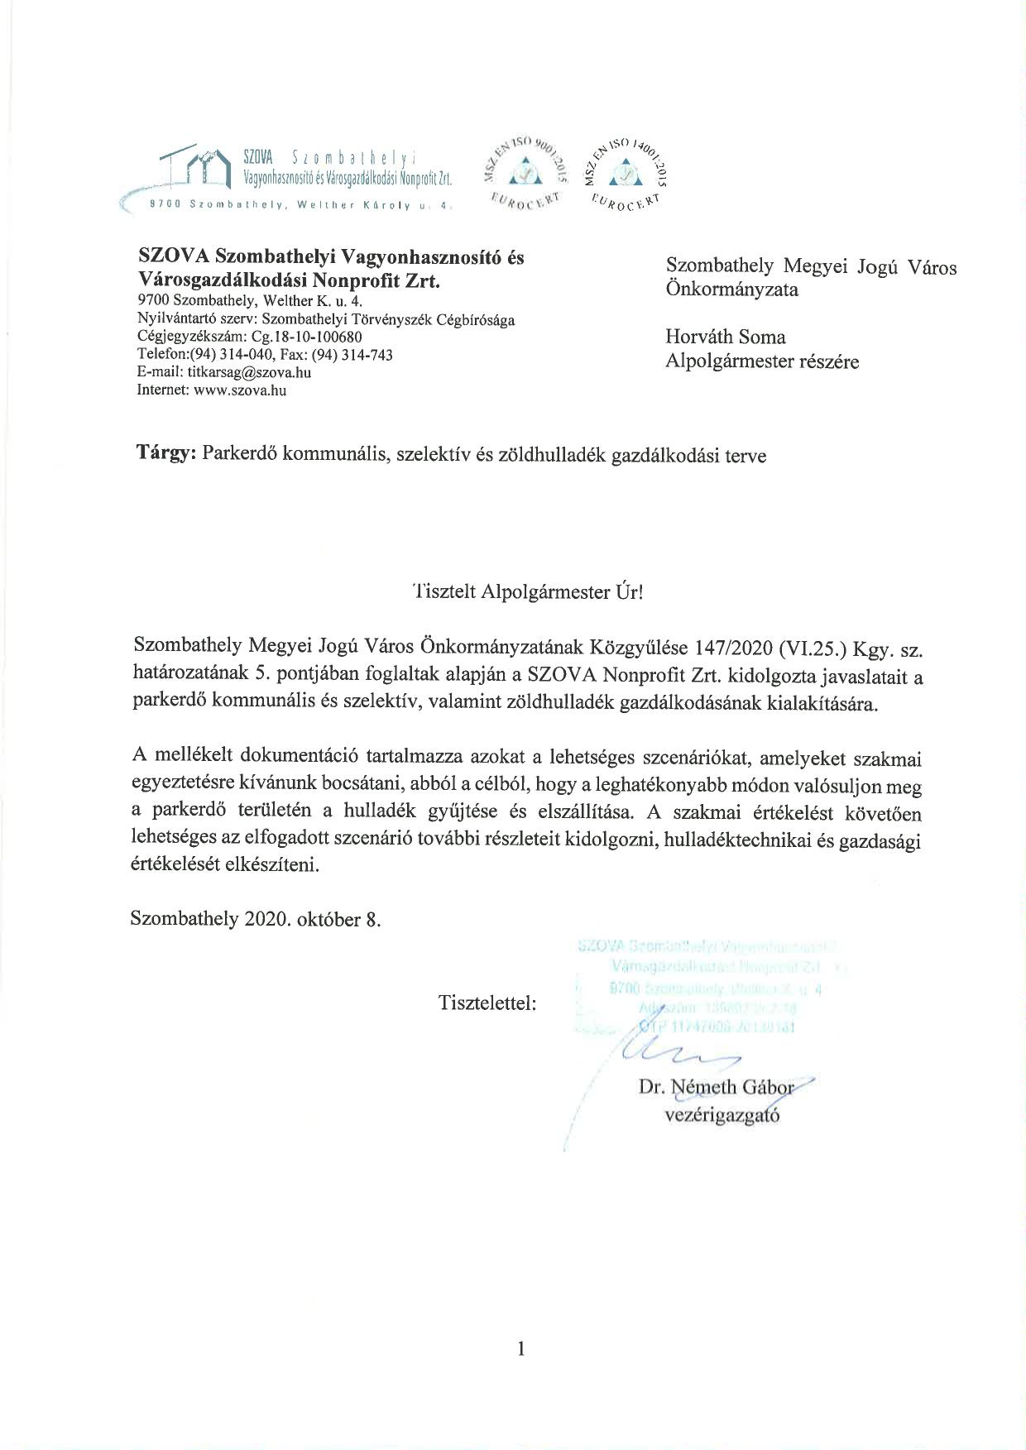
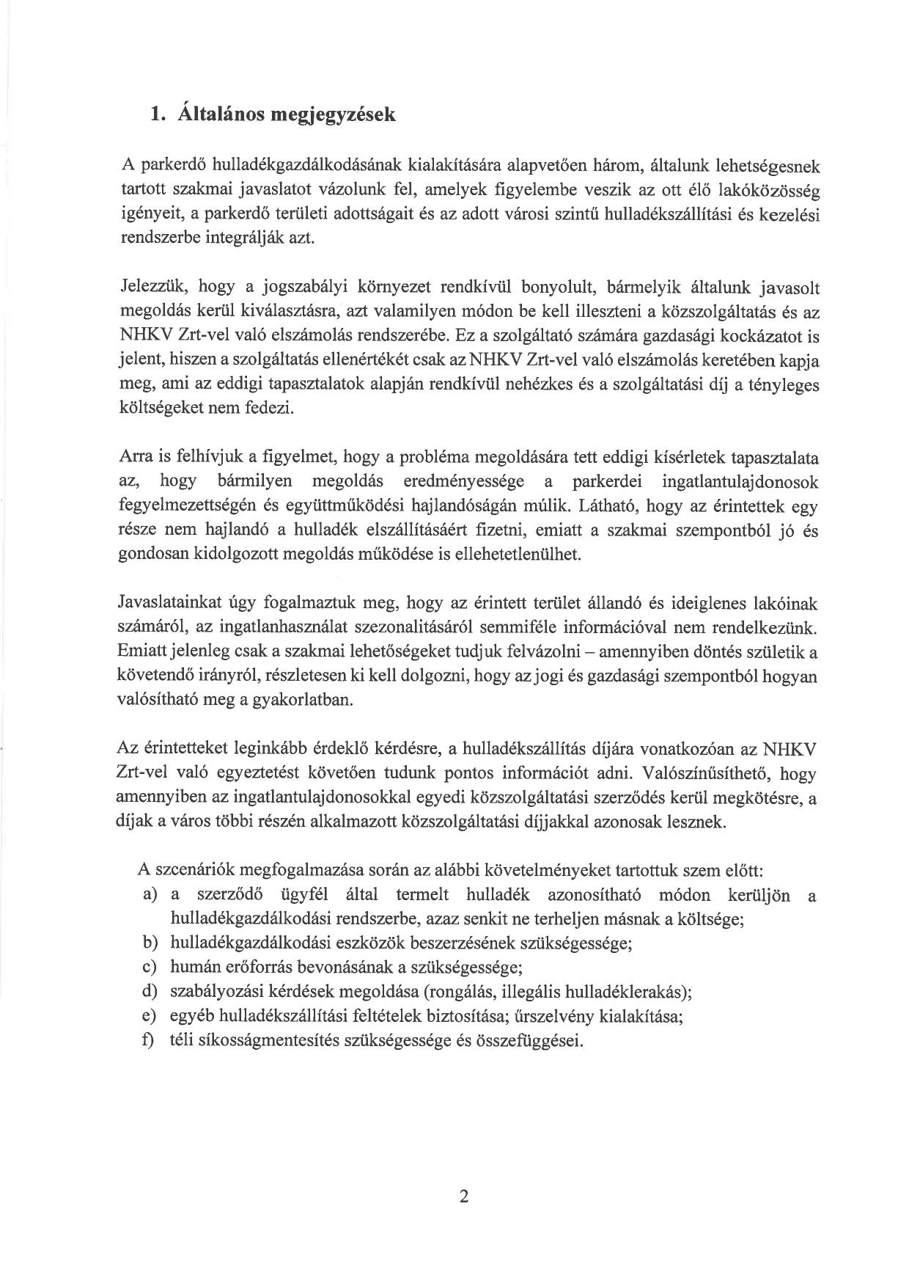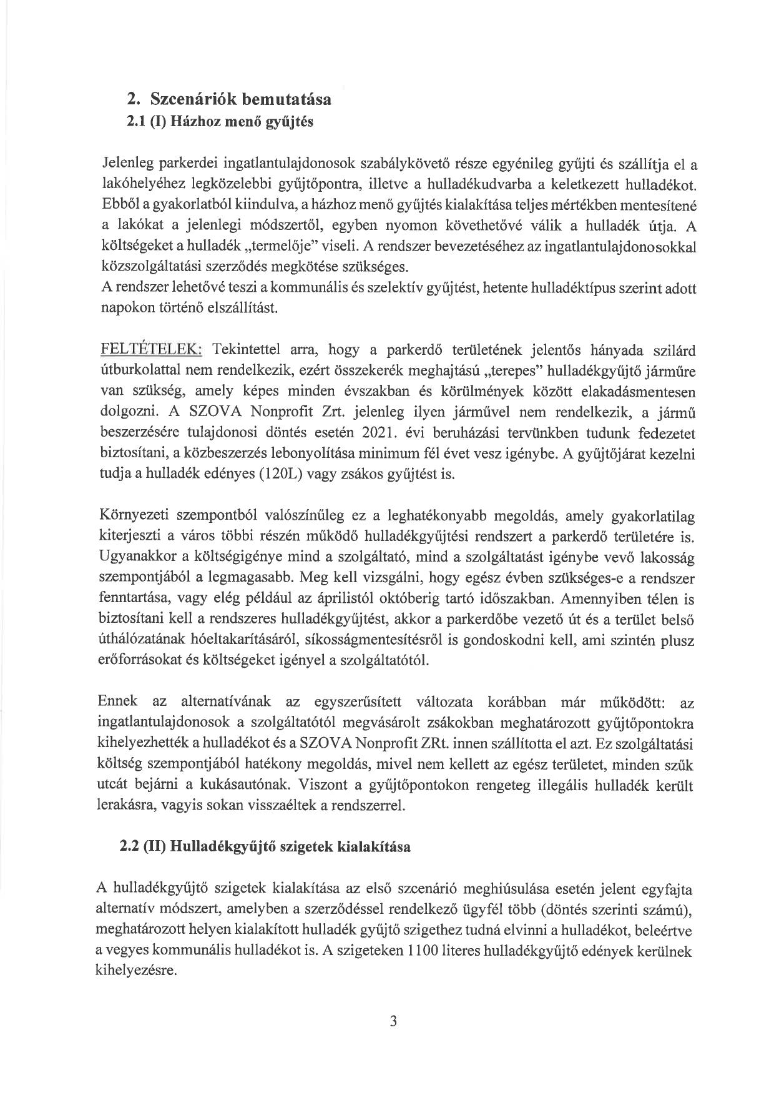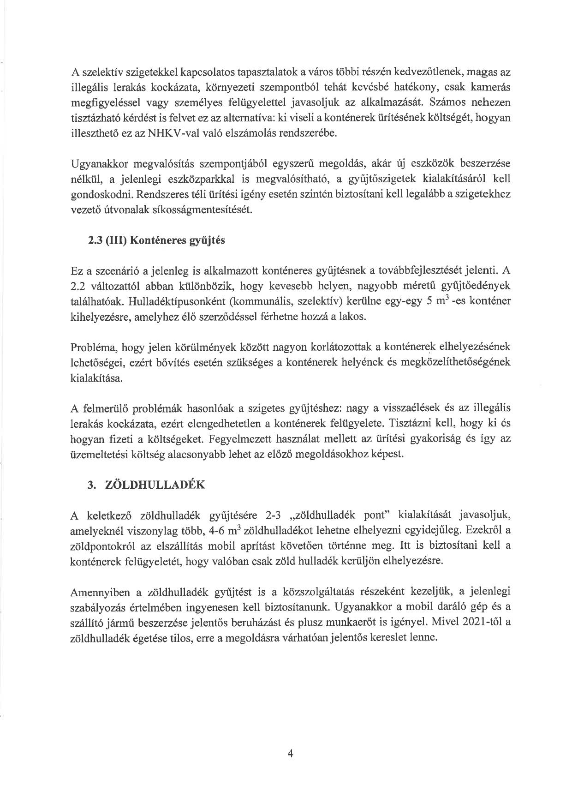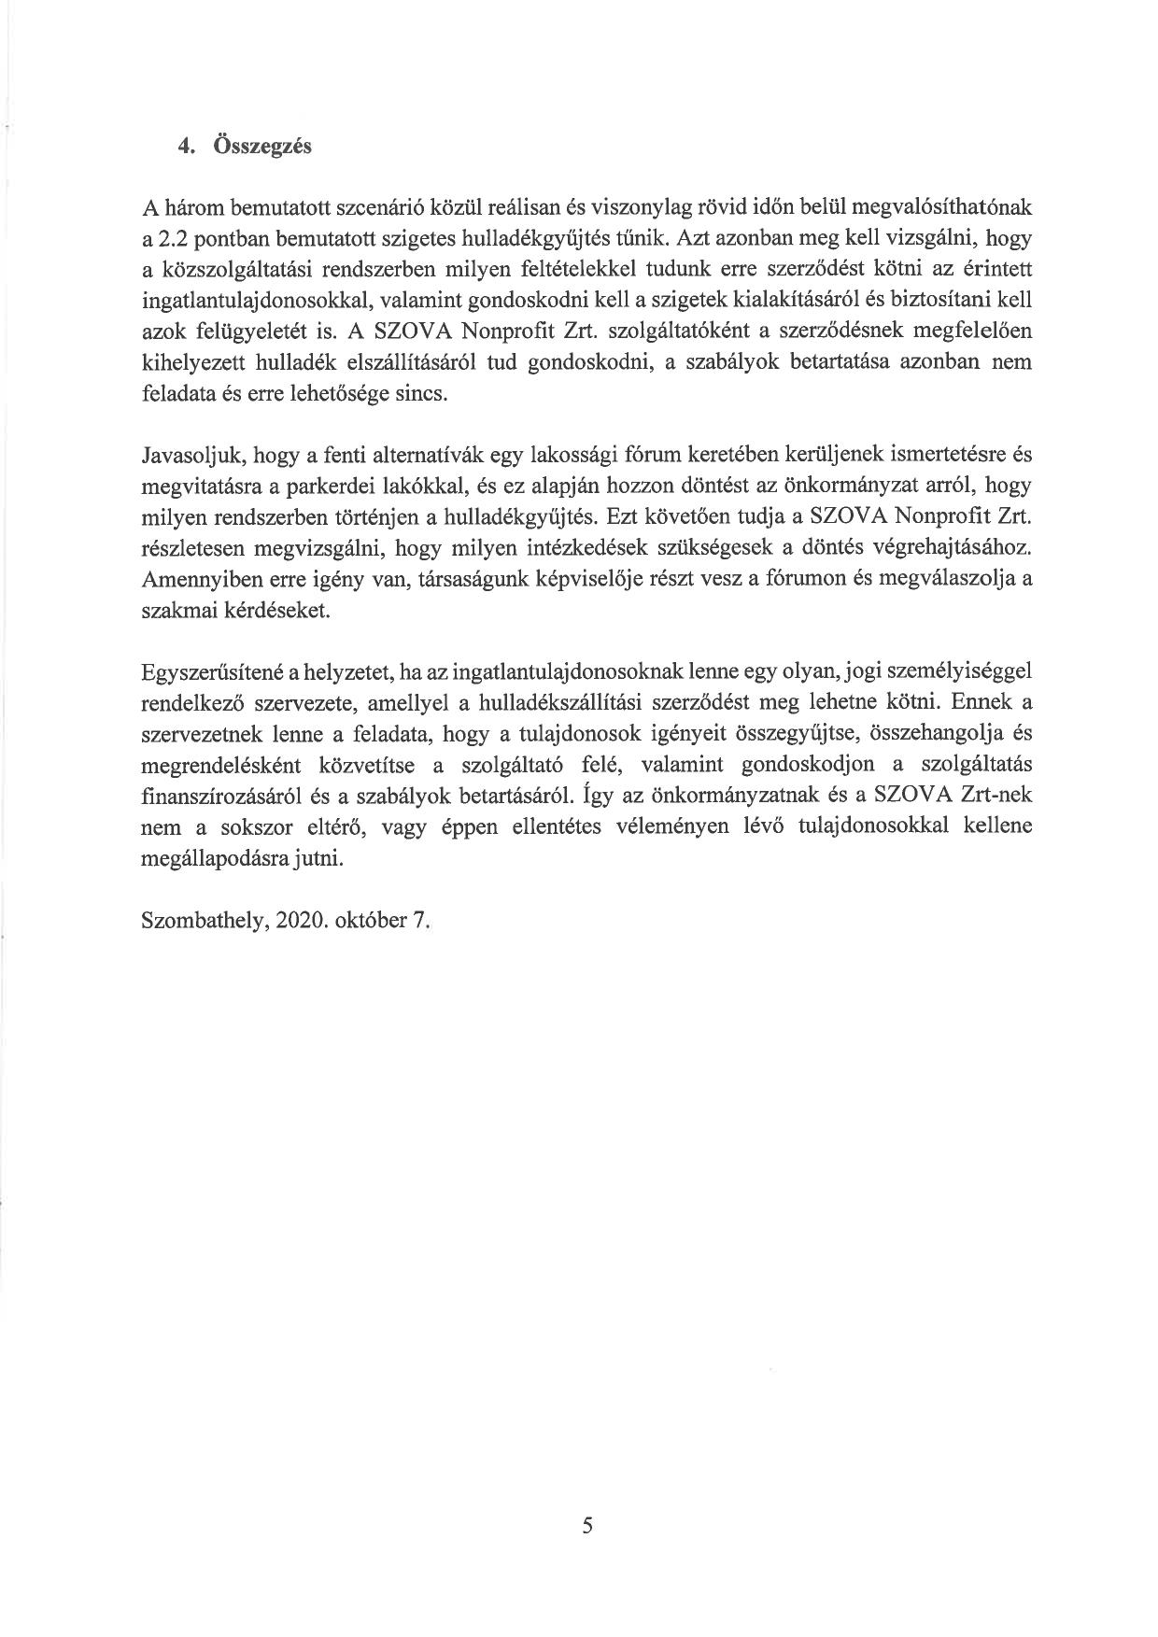

6.

Tisztelt Közgyűlés!

Szombathely Megyei Jogú Város Önkormányzata (a továbbiakban: Önkormányzat) és a Weöres Sándor Színház Nonprofit Kft. (a továbbiakban: Színház) 2008. január 11. napján megállapodást (a továbbiakban: Megállapodás) kötött a színházi feladatok ellátása céljából. A Megállapodást minden évben a költségvetési rendeletnek megfelelően módosítani szükséges.

Az Emberi Erőforrások Minisztériuma és Szombathely Megyei Jogú Város Önkormányzata között 2020. május 29. napján, a Színház közös fenntartásáról szóló megállapodása értelmében 302.075.191,- Ft állami támogatást, míg Szombathely Megyei Jogú Város Önkormányzata Közgyűlésének az önkormányzat költségvetéséről szóló 4/2020. (III.5.) önkormányzati rendelet 9. melléklete alapján 202.324.000,- Ft önkormányzati támogatást biztosít a Színház 2020. évi működéséhez, így a Színház 2020. évi támogatási összege összesen 504.399.191,- Ft.

A teljes támogatási összegből 2020. augusztus 31. napjáig 425.441.857,- Ft utalásra került a Színház részére, mely összeg egyúttal a GDPR feladatok ellátásának 2020. évi fedezetét is tartalmazza.
Fentiekre tekintettel a még fennmaradó különbözet, 78.957.334,- Ft átutalása, valamint a Megállapodás 4. pontjának módosítása szükséges az alábbiak szerint:

„4. A Színház 2020. évi támogatásának ütemezése

  - A Színház 2020. évi előirányzata összesen: 504.399.191,- Ft,
amelyből az

önkormányzati támogatás: 202.324.000,- Ft,
központi támogatás: 302.075.191,- Ft.

2020. augusztus 31. napjáig az önkormányzat részéről átutalásra került 425.441.857,- Ft.

Maradvány: 78.957.334,- Ft.

Fentiek okán a fennmaradó 78.957.334,- Ft összegű különbözet folyósítását az Önkormányzat az alábbi részletekben teljesíti a Színház részére:

Támogatási összeg

2020. november 5. napjáig 45.000.000,-
2020. december 5. napjáig 33.957.334,-
összesen: 78.957.334,-

Bankszámlaszám: 11747006-20213273-00000000
A kormányzati funkciók és államháztartási szakágazatok osztályozási rendjéről szóló 15/2019. (XII.7.) PM rendelet 4.§ (2) bekezdésében foglaltaknak eleget téve az igényelt támogatás céljának kormányzati funkciója: „082020 – színházak tevékenysége”.

A megállapodás XIV. sz. módosítása az előterjesztés mellékletét képezi.

Kérem a Tisztelt Közgyűlést, hogy az előterjesztést megtárgyalni, és a határozati javaslatot elfogadni szíveskedjék.

Melléklet

SZÍNHÁZI FELADATOK ELLÁTÁSÁRA KÖTÖTT MEGÁLLAPODÁS
XIV. SZÁMÚ MÓDOSÍTÁSA

amely létrejött egyrészről Szombathely Megyei Jogú Város Önkormányzata (Szombathely, Kossuth L. u. 1-3.), képviseli: Dr. Nemény András polgármester (a továbbiakban: Önkormányzat),
másrészről a Weöres Sándor Színház Nonprofit Kft. (Szombathely, Akacs M. u. 7.), képviseli: Jordán Tamás ügyvezető (továbbiakban: Színház)
között az előadó-művészeti szervezetek támogatásáról és sajátos foglalkoztatási szabályairól szóló 2008. évi XCIX. számú törvény, valamint a …./2020. (X.29.) Kgy. számú határozat alapján az alábbi időben és helyen:

1./ A Felek a közöttük 2008. január 11-én létrejött megállapodás - az Önkormányzat kötelezettségeit tartalmazó rendelkezésének - 4. pontját 2020. évre vonatkozóan az alábbiak szerint módosítják:

„4. A Színház 2020. évi támogatásának ütemezése

  - A Színház 2020. évi előirányzata 504.399.191,- Ft, melyből önkormányzati támogatás: 202.324.000,- Ft, központi támogatás: 302.075.191,- Ft.
2020. augusztus 31. napjáig az önkormányzat részéről 425.441.857,- Ft átutalásra került. Maradvány: 78.957.334,- Ft.

Fentiek okán a fennmaradó 78.957.334,- Ft összeg folyósítását az Önkormányzat az alábbi részletekben teljesíti a Színház részére:

Támogatási összeg

2020. november 5. napjáig 45.000.000,-
2020. december 5. napjáig 33.957.334,-
összesen: 78.957.334,-

Bankszámlaszám: 11747006-20213273-00000000

A kormányzati funkciók és államháztartási szakágazatok osztályozási rendjéről szóló 15/2019. (XII.7.) PM rendelet 4.§ (2) bekezdésében foglaltaknak eleget téve az igényelt támogatás céljának kormányzati funkciója: „082020 – színházak tevékenysége”.

2./ A Felek megállapodnak abban, hogy a színházi feladatok ellátására vonatkozó megállapodás jelen módosítással nem érintett részei változatlanul érvényben maradnak.

A Felek a fenti megállapodás módosítást elolvasták, és mint akaratukkal mindenben megegyezőt jóváhagyólag aláírják.

Szombathely, 2020. október „ ”

/: Dr. Nemény András :/ /: Jordán Tamás :/
Szombathely Megyei Jogú Város Weöres Sándor Színház Nonprofit Kft.
polgármestere ügyvezető igazgatója

7.

Tisztelt Közgyűlés!

Az AGORA Szombathelyi Kulturális Központ (a továbbiakban: AGORA) Szombathely Megyei Jogú Város Önkormányzatának hozzájárulását kérte ahhoz, hogy az intézmény részt vehessen az Emberi Erőforrások Minisztériuma, valamint a Petőfi Irodalmi Múzeum „Zenei produkciók létrehozásának és infrastrukturális fejlesztésének támogatása "A" komponens: 500 fő befogadóképesség feletti könnyűzenei koncerthelyszín (létesítmény-üzemeltetési és fejlesztési) pályázat” című, ZPT-A-2020 kódszámú pályázatán, amely az alábbi tételeket tartalmazza:

- projektmenedzsment költsége;
- személyi költségek (világosító és hangtechnikus; vagyonvédelmi és jegykezelői kiadások; színpadtechnika karbantartása);
- szoftverfejlesztés;
- vonalkódolvasó telefon (4 db);
- állványos kézfertőtlenítő (6 db);
- kordon (20 db);
- ipari ózongenerátor (2 db);
- Asus ZenBook (2 db);
- súroló automata (2 db)

A pályázat önerőt nem igényel, de szükséges a fenntartó arra vonatkozó nyilatkozata, hogy hozzájárul a pályázat benyújtásához, annak végrehajtásához és a támogatási időszak során megvalósuló infrastrukturális fejlesztések támogatott általi aktiválásához. Nyilatkozik továbbá arról, hogy a szóban forgó létesítmény a kötelező 3 év fenntartási időszakban a fejlesztés céljára rendelkezésre áll. A pályázat benyújtási határideje: 2020.október 15. napja.
Tekintettel arra, hogy a pályázat benyújtási határideje (2020. október 15. napja) a két közgyűlés közötti időszakra esett, tájékoztatom a Tisztelt Közgyűlést, hogy Szombathely Megyei Jogú Város Önkormányzata Közgyűlésének az önkormányzat 2020. évi költségvetéséről szóló 4/2020. (III.5.) önkormányzati rendelete 13.§ (2) bekezdése alapján a fentiekre vonatkozó engedélyt az AGORA részére 2020. október 14. napján megadtam.

Kérem a Tisztelt Közgyűlést, hogy az előterjesztést megtárgyalni, és a határozati javaslatot elfogadni szíveskedjen.

8.

Tisztelt Közgyűlés!

A Közgyűlés az 510/2019. (XI.28.) Kgy. sz. határozatában döntött a Szombathely, Aréna u. 8. sz. alatti ingatlanon lévő, 1944M D-4485 mm-es hadosztályágyú ingyenes önkormányzati tulajdonba vételéről, amely igény a vagyonkezelő felé bejelentésre került.

Az MNV Zrt. tájékoztatása szerint az igény befogadásra került, a döntéshozatali eljárás megindítása előtt szükséges az Emberi Erőforrások Minisztériuma részéről az ingóság múzeumi nyilvántartásból történő kivezetése, ezt követően pedig Honvédelmi Minisztérium Hadtörténeti Intézet és Múzeum nyilatkozata arról, hogy feladatainak ellátására ezen ingóság nem szükséges.

Az ingyenes önkormányzati tulajdonba adással kapcsolatban a Közgyűlés döntésének az állami vagyonnal való gazdálkodásról szóló 254/2007. (X.4.) Korm. rendelet 50. § (2) bekezdésének megfelelőség érdekében az alábbiakat kell tartalmaznia:
a) a tulajdonba adásra vonatkozó igényt, megjelölve a felhasználási célt, valamint a segítendő feladatot és az azt előíró jogszabályi rendelkezést,
b) a kezdeményező nyilatkozatát arról, hogy vállalja a tulajdonba adás érdekében felmerülő költségek megtérítését.

Kérem a Tisztelt Közgyűlést, hogy az előterjesztést megtárgyalni, és a határozati javaslatot elfogadni szíveskedjék.

9.

Tisztelt Közgyűlés!

A szombathelyi 6224 hrsz.-ú – természetben Szombathely, Mártírok tere 4. szám alatti – kivett szálloda megnevezésű ingatlanra az IGN Ipari és Ingatlan Fővállalkozási, Befektetési Zrt. „f.a.”, valamint a Krosnow Property Kft. (Cg.01-09-1893669) között 2019. december 18-án létrejött adásvételi szerződésben a vevő kötelezettséget vállalt arra, hogy a vételárat az adásvételi szerződés aláírásától számított 8 napon belül, amennyiben azonban a vevő finanszírozást vesz igénybe, az aláírást követő 60 napon belül átutalással fizeti meg az eladó számlájára.

Szombathely Megyei Jogú Város Közgyűlése a 2020. január 22-én tartott rendkívüli ülésen hozott 3/2020. (I. 22.) Kgy. sz. határozatával döntött arról, hogy az adásvételi szerződésben meghatározott feltételek mellett az Önkormányzat a kulturális örökség védelméről szóló 2001. évi LXIV. törvény 86. § (1) bekezdése alapján fennálló elővásárlási jogával nem él.

A Közgyűlés a 2/2020. (I. 22.) Kgy. sz. határozatával felkérte a polgármestert, hogy a jogügylet meghiúsulása esetén vizsgálja meg az adásvétel meghiúsulásához fűződő esetleges jogkövetkezményeket, és tegye meg az ezek nyomán szükségessé váló intézkedéseket.

Tájékoztatom a Tisztelt Közgyűlést, hogy az adásvételi szerződés aláírásától számított, a vételár megfizetésére a vevő számára rendelkezésre álló 60 napos határidő 2020. február 16-án lejárt, ezért többszöri tájékoztatáskéréssel fordultunk az eladó felszámolója felé arra vonatkozóan, hogy a vevő a szerződésben meghatározott összegű vételárat határidőben megfizette-e.

Mivel a jogügylettel kapcsolatos érdemi tájékoztatás egyik megkeresésünkre sem érkezett, és a vevő tulajdonjog bejegyzése iránti kérelmét a Vas Megyei Kormányhivatal Földhivatali Főosztály Földhivatali Osztály 2. határozatban utasította el azzal, hogy a bejegyzési engedély megadására rendelkezésre álló 6 hónapos határidő 2020. június 23-án lejárt – a Közgyűlés 2/2020. (I. 22.) Kgy. sz. és 90/2020. (VI. 25.) Kgy. sz. határozataiban kapott felhatalmazás alapján – az adásvételi szerződés megkötésével kapcsolatban felmerülő csalás, illetve gazdasági csalás bűntettek elkövetésének gyanúja miatt 2020. június 29-én ismeretlen tettesek ellen büntető feljelentést tettem.

A Vas Megyei Rendőr-Főkapitányság főkapitánya 2020. július 6-án kelt 18000/106-13/2020.bü. számú levelében értesített arról, hogy a feljelentésben foglaltak alapján a nyomozás elrendeléséről döntött, majd 2020. október 13-án kelt 18000/106-45/2020.bü. számú határozatával a büntetőeljárást megszüntette arra hivatkozva, hogy az eljárás során foganatosított adatkérések, vagyoni jellegű kényszerintézkedések, illetve tanúkihallgatás alapján kétséget kizáróan megállapítható volt, hogy a szóban forgó adásvétel nem volt színlelt. Döntése indoklásában előadta, hogy a vevő az adásvételi szerződésből eredő fizetési kötelezettségének a felszámoló által tudomásul vett határidő-hosszabbítási kérelemben megjelölt határidőre és feltételekkel eleget tett, az ingatlant megvásárolta, ezért a bűncselekmény megvalósulásához szükséges tényállási elemek közül hiányzik a jogtalan haszonszerzési célzat, a tévedésbe ejtés, valamint a szándékosság.

A határidő-hosszabbítási kérelemről és a vételár megfizetésének tényéről Önkormányzatunk a nyomozó hatóság döntéséből értesült, arról a felszámolótól tájékoztatást nem kapott, ugyanakkor az ingatlan-nyilvántartás tanúsága szerint a vevő Krosnow Property Kft. tulajdonjoga az ingatlan tulajdoni lapjára 2020. október 1-én bejegyzésre került.

A Közgyűlés 90/2020. (VI. 25.) Kgy. sz. határozatában foglalt, a büntetőfeljelentés megtétele mellett kapott további felhatalmazás alapján - az adásvételi szerződés teljesülése érdekében szükséges intézkedések elmulasztása, valamint a törvényesség és a szakmai együttműködés hiánya miatt - 2020. augusztus 3-án kelt levelemben a felszámolóbiztossal szemben a felszámolónál panasszal éltem. A felszámoló panaszkezelési szabályzata értelmében a benyújtott panasz kivizsgálására 30 nap állt rendelkezésre, mely időtartamon belül beadványunkra válasz nem érkezett, így a Felszámolók és Vagyonfelügyelők Országos Egyesületénél (továbbiakban: FOE) 2020. szeptember 21-én etikai eljárás lefolytatását kezdeményeztem. A FOE etikai kódexe alapján az etikai eljárást annak megindításától számított 6 hónapon belül kell befejezni.

Szombathely, 2020. október „ „

(:Dr. Nemény András:)

I.

HATÁROZATI JAVASLAT
…/2020. (X.29.) Kgy. számú határozat

- Szombathely Megyei Jogú Város Közgyűlése a Markusovszky Egyetemi Oktatókórházzal történő jövőbeni együttműködéssel kapcsolatos előterjesztést megtárgyalta, és a 2024. évi önkormányzati választásokig terjedő időtartamra munkacsoport felállítását határozza el. A munkacsoport tagjai az alábbi személyek:

- Dr. Nemény András polgármester (a Munkacsoport vezetője)
- Dr. László Győző alpolgármester
- Dr. Nagy Lajos, a Markusovszky Egyetemi Oktatókórház főigazgatója
- Dr. Kecskés László, az Egészségügyi Szakmai Bizottság elnöke
- …………………………………………
- …………………………………………
- …………………………………………

- A Közgyűlés a Munkacsoport munkarendjét az előterjesztés melléklete szerinti tartalommal jóváhagyja, és felkéri a polgármestert a Munkarend aláírására.

Felelős: Dr. Nemény András polgármester
Dr. László Győző alpolgármester
Dr. Horváth Attila alpolgármester
Dr. Károlyi Ákos jegyző
/a végrehajtás előkészítéséért:
Vinczéné Dr. Menyhárt Mária, az Egészségügyi és Közszolgálati Osztály vezetője/

Határidő: azonnal (az 1. pont vonatkozásában)
2020. november 15. (a 2. pont vonatkozásában)

II.

HATÁROZATI JAVASLAT
……../2020. (X. 29.) Kgy. sz. határozat

A Közgyűlés a „Szombathely fenntartható mobilitási tervének elkészítése” című pályázatról szóló tájékoztatót megtárgyalta és az abban foglaltakat tudomásul vette.

Felelős: Dr. Nemény András polgármester
Dr. Horváth Attila alpolgármester
Dr. Károlyi Ákos jegyző

(A végrehajtásért:
Kalmár Ervin, a Városüzemeltetési és Városfejlesztési Osztály vezetője)

Határidő: azonnal

III.

HATÁROZATI JAVASLAT
……/2020. (X.29.) Kgy. számú határozat

- Szombathely Megyei Jogú Város Közgyűlése jóváhagyja Dr. Rózsás László háziorvossal, a praxisjog birtokosával, a háziorvosi feladatok ellátása tárgyában kötött három oldalú megállapodás közös megegyezéssel történő megszűnését 2021. február 28. napjával.

- A Közgyűlés felkéri a GESZ igazgatóját, hogy 2021. március 1. napjától gondoskodjon a praxis helyettesítés útján történő működtetéséről, a praxis további működése érdekében a szükséges intézkedéseket (személyi és tárgyi feltételek, működési engedély, finanszírozási szerződés) - a jogszabálynak megfelelően – tegye meg. Amennyiben Dr. Rózsás László a praxisjogát nem tudja értékesíteni 2021. augusztus 31. napjáig, úgy a betöltetlen praxis további működtetése érdekében szükséges intézkedéseket (bejelentés, hirdetés) tegye meg.

- A Közgyűlés jóváhagyja, hogy Dr. Rózsás László háziorvos, a korábban az Önkormányzattól a tulajdonába került és a rendelőben használt felszerelési tárgyakat az 1. pont szerinti megállapodás megszűnését követően a GESZ részére térítésmentesen átadja.

- A Közgyűlés felhatalmazza a polgármestert, valamint a GESZ igazgatóját a Dr. Rózsás László házi gyermekorvossal kötendő - 1. pont szerinti - megállapodás aláírására.

Felelős: Dr. Nemény András, polgármester
Dr. László Győző, alpolgármester
Dr. Károlyi Ákos, jegyző
/a végrehajtás előkészítéséért:
Vinczéné dr. Menyhárt Mária, az Egészségügyi és Közszolgálati Osztály vezetője
Vigné Horváth Ilona, a GESZ igazgatója/

Határidő: azonnal (az 1. pont vonatkozásában)
2021. március 1, illetve 2021. augusztus 31. (a 2. pont vonatkozásában)
2021. február 28. (a 3. és a 4. pont vonatkozásában)

IV.

HATÁROZATI JAVASLAT
……/2020. (X.29.) Kgy. számú határozat

A Közgyűlés – a városnév használatának szabályairól szóló 16/1994. (VI.9.) önkormányzati rendelet 4. § (1) bekezdése alapján – engedélyezi, hogy a Szombathelyi Neumann Diáksport Egyesület (székhely: 9700 Szombathely, Losonc u. 1., képviseli: Kiss Szilárd elnök) a Szombathely városnevet a fenti formában használhassa az egyesület fennállásának időtartama alatt.

Felelős: Dr. Nemény András, polgármester
Dr. Károlyi Ákos, jegyző
(A végrehajtás előkészítéséért:
Nagyné Dr. Gats Andrea, a Jogi és Képviselői Osztály vezetője)

Határidő: azonnal

V.

HATÁROZATI JAVASLAT
….…./2020. (X.29.) Kgy. számú határozat

I. Szombathely Megyei Jogú Város Közgyűlése megtárgyalta az illegális hulladéklerakás tárgykörben a „Vigyázzunk Együtt Szombathelyre!” programról szóló előterjesztést és a beszámolót elfogadja.

II. Szombathely Megyei Jogú Város Közgyűlése az illegális hulladéklerakás tárgykörben a „Tisztítsuk meg az Országot!” pályázati programról szóló tájékoztatást megtárgyalta és a pályázat benyújtását támogatja.

Felelős: Dr. Nemény András polgármester
Horváth Soma alpolgármester
/a végrehajtás előkészítéséért:
Kalmár Ervin, a Városüzemeltetési és Városfejlesztési Osztály vezetője,
az I. pont vonatkozásában még:
Dr. Németh Gábor, a SZOVA NZrt. vezérigazgatója,
Taoufik Roland, a SZOMHULL Nonprofit Kft. ügyvezetője/

Határidő: azonnal

VI.

HATÁROZATI JAVASLAT
…../2020. (X.29.) Kgy. számú határozat

1./ A Közgyűlés egyetért a Weöres Sándor Színház Nonprofit Kft. és Szombathely Megyei Jogú Város Önkormányzata között 2008. január 11. napján létrejött, a színházi feladatok ellátásáról szóló megállapodás 4. pontjának az előterjesztés szerinti tartalommal történő módosításával.

2./ A Közgyűlés felhatalmazza a polgármestert a módosított megállapodás aláírására.

Felelős: Dr. Nemény András polgármester
Horváth Soma alpolgármester
Dr. Horváth Attila alpolgármester
Dr. Károlyi Ákos jegyző
(A végrehajtás előkészítéséért:
Vinczéné Dr. Menyhárt Mária, az Egészségügyi és Közszolgálati Osztály vezetője,
Jordán Tamás, a Weöres Sándor Színház Nonprofit Kft. ügyvezető igazgatója)

Határidő: azonnal (1. pont vonatkozásában)
2020. november 5. (2. pont vonatkozásában)

VII.

HATÁROZATI JAVASLAT
……../2020. (X.29.) Kgy. sz. határozat

A Közgyűlés egyetért az AGORA Szombathelyi Kulturális Központnak az Emberi Erőforrások Minisztériuma, valamint a Petőfi Irodalmi Múzeum „Zenei produkciók létrehozásának és infrastrukturális fejlesztésének támogatása
"A" komponens: 500 fő befogadóképesség feletti könnyűzenei koncerthelyszín (létesítmény-üzemeltetési és fejlesztési) pályázat” című, ZPT-A-2020 kódszámú pályázaton történő részvételével, az abban foglalt feltételekkel.

Felelős: Dr. Nemény András polgármester
Horváth Soma alpolgármester
Dr. Horváth Attila alpolgármester
Dr. Károlyi Ákos jegyző
(A végrehajtás előkészítéséért:
Vinczéné Dr. Menyhárt Mária, az Egészségügyi és Közszolgálati Osztály vezetője,
Horváth Zoltán, az AGORA Szombathelyi Kulturális Központ igazgatója)

Határidő: azonnal

VIII.

HATÁROZATI JAVASLAT
........../2020. (X.29.) Kgy. sz. határozat

Szombathely Megyei Jogú Város Közgyűlése a Szombathely, Aréna u. 8. szám alatti ingatlanon kiállított 1944M D-44 85 mm-es hadosztályágyú ingyenes önkormányzati tulajdonba kerülése érdekében az állami vagyonról szóló 2007. évi CVI. törvény (továbbiakban: Vtv) 36. § (2) bekezdés c) pontja alapján az alábbi határozatot hozza:

- Az állam tulajdonosi jogait gyakorló MNV Zrt.-nél az ingyenes önkormányzati tulajdonba adást kezdeményezi az állami vagyonról szóló 2007. évi CVI. törvény 36. § (2) bekezdés c) pontjában foglaltak alapján az alábbi ingóság tekintetében:

megnevezése: 1944M D-44 85 mm-es hadosztályágyú
helye: Szombathely, Aréna u. 8., 6485 hrsz.
tulajdonos: Magyar Állam
vagyonkezelő: Honvédelmi Minisztérium Hadtörténeti Intézet és Múzeum
tulajdonosi joggyakorló: Magyar Nemzeti Vagyonkezelő Zrt.
felhasználási cél: Katonatörténeti Kiállítás bővítése
segítendő feladat: kulturális szolgáltatás, különösen a nyilvános könyvtári ellátás biztosítása; filmszínház, előadó-művészeti szervezet támogatása, a kulturális örökség helyi védelme; a helyi közművelődési tevékenység támogatása;
jogszabályi rendelkezés: 2011. évi CLXXXIX. tv. 13. § (1) bekezdés 7. pont

- A kérelemnek helyt adó döntés esetén az önkormányzat vállalja a tulajdonba adás érdekében a Magyar Nemzeti Vagyonkezelő Zrt. előtt folyó eljárásban felmerülő költségek megtérítését. Az önkormányzat vállalja, hogy az 1. pontban feltüntetett ingóság tulajdonjogát az ingóságra vonatkozó esetleges terhekkel együtt veszi át.

- A Közgyűlés felhatalmazza a polgármestert, hogy az ingyenes önkormányzati tulajdonba kerülése iránti igénybejelentést megtegye, egyéb jognyilatkozatokat és a költségek viseléséről szóló nyilatkozatot aláírja.

Felelős: Dr. Nemény András polgármester
Dr. Horváth Attila alpolgármester
Dr. Károlyi Ákos jegyző
(A végrehajtásért:
Nagyné dr. Gats Andrea, a Jogi és Képviselői Osztály vezetője)

Határidő: 1. pont: azonnal
2. pont: 2020. november 15.

IX.

HATÁROZATI JAVASLAT
........../2020. (X.29.) Kgy. sz. határozat

A Közgyűlés a szombathelyi 6224 hrsz.-ú, Mártírok tere 4. szám alatti, kivett szálloda megnevezésű ingatlan adásvételére vonatkozó, valamint a Közgyűlés 90/2020. (VI. 25.) Kgy. sz. határozatában foglalt felhatalmazás alapján tett intézkedésekkel kapcsolatos tájékoztatót megismerte, és azt tudomásul veszi, egyúttal felkéri a polgármestert, hogy az épület jövőbeli hasznosításáról folytatandó párbeszéd és kölcsönös együttműködés kialakítása érdekében vegye fel a kapcsolatot az ingatlan tulajdonosával.

Felelős: Dr. Nemény András polgármester
Dr. Horváth Attila alpolgármester
Dr. Károlyi Ákos jegyző
(A végrehajtásért:
Nagyné dr. Gats Andrea, a Jogi és Képviselői Osztály vezetője)

Határidő: azonnal

